

Projekt **ŠABLONY NA GVM**

registrační číslo projektu: CZ.1.07/1.5.00/34.0948

III-2 Inovace a zkvalitnění výuky prostřednictvím ICT

**3. Elektromagnetismus**

**3. 10. Elektromagnetická indukce 1**

**Autor:**  Aleš Trojánek

**Jazyk:** čeština

**Datum vyhotovení:** květen 2013

**Cílová skupina:**  žáci gymnázia: 3. ročník čtyřletého studia a 7. ročník

osmiletého studia + maturitní ročník, věk 16-19 let

**Druh učebního materiálu:** podpora a doplnění výuky fyziky, materiál je určen i pro samostatnou práci žáků

**Očekávaný výstup:** žáci si osvojí řešení typických fyzikálních úloh z elektromagnetismu

**Anotace:** Učební materiál obsahuje vzorové příklady a úlohy z části – elektromagnetická indukce. Může sloužit při výkladu, procvičování i pro samostatnou práci žáků. Velmi vhodný je pro přípravu k maturitní zkoušce z fyziky.

**3. 10. Elektromagnetická indukce 1**

**Příklad 1**

(Jedná se o PŘÍKLAD 16.2 z [1], s. 160.)

Homogenní magnetické pole mezi póly elektromagnetu se mění rovnoměrně tak, že během časového intervalu $<t_{1},t_{2}>$ délky $t_{2}-t_{1}$ = 0,10 s vzroste $B$ z hodnoty $B_{1}=$ 0,040 T na hodnotu ${ B}_{2}=$ 0,80 T. V poli je kruhová smyčka o poloměru $r=$ 20 mm a o odporu $R=$ 0,050 Ω (obr. 1) orientovaná vektorem $\vec{n}$. Určete:

1. magnetický indukční tok smyčkou v okamžicích ,

2. indukované elektromotorické napětí ve smyčce,

3. směr a velikost indukovaného elektrického proudu.

Magnetické pole buzené indukovaným proudem považujte za zanedbatelné.

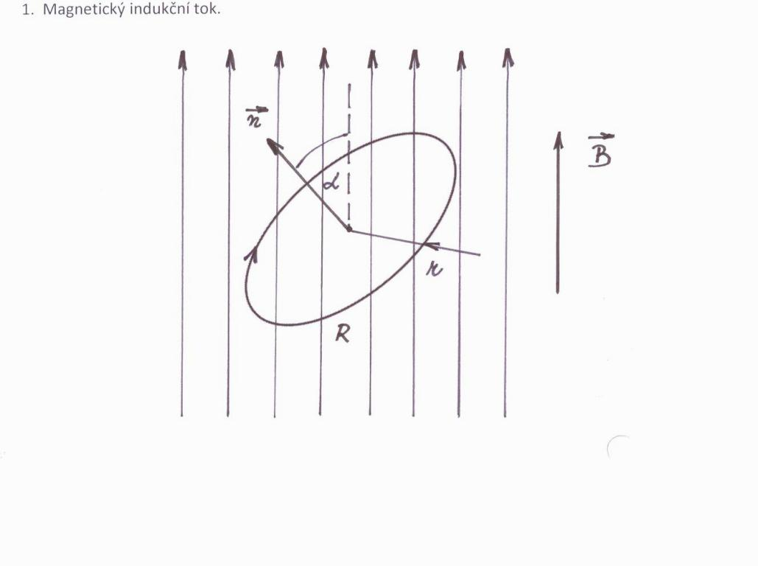***Řešení:***

Obr. 1

1. Magnetický indukční tok. Podle definice je $Φ=B·S·\cos{α}$, kde $α=∢(\vec{B},\vec{n})$, takže

… = 3,85·10-5 Wb, … 7,70·10-4 Wb.

2. Indukované elektromotorické napětí. Podle Faradayova zákona elektromagnetické indukce je

… = 7,32·10-3 V.

3. Indukovaný proud. $I_{i}=\left|U_{ei}\right|/R=$… = 0,146 A. Směr: šipka v obr. 1. Zdůvodněte.

**Příklad 2**

(Příklad vznikl úpravou PŘÍKLADU 16.1 z [1], s. 160.)

Kovová tyč délky $l=$ 150 mm se pohybuje v homogenním magnetickém poli o magnetické indukci $\vec{B}$, $B=$ 0,30 T, rychlostí , 80 m·s-1 podle obr. 2. Řešte tyto úkoly:

1. Určete magnetickou sílu, která působí na elektrony vodiče, a zakreslete ji.

2. Určete, který konec tyče se nabíjí kladně a který záporně.

3. Určete intenzitu elektrického pole vytvořeného ve vodiči v ustáleném stavu, kdy se rozložení nábojů v tyči již nemění, a zakreslete ji.

4. Určete elektrické napětí mezi konci vodiče $N, R.$

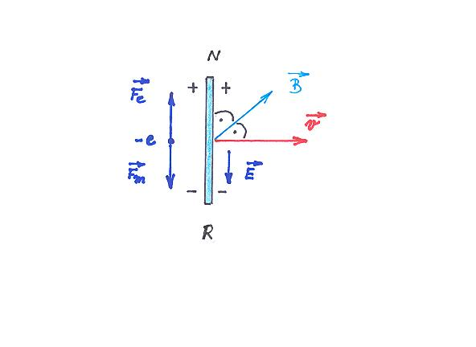

Obr. 2

***Řešení:***

1. Magnetická síla $\vec{F_{m}}$ je dána vztahem $\vec{F_{m}}=Q\left(\vec{v}×\vec{B}\right)= -e(\vec{v}×\vec{B)}.$ Míří od $N$ k $R$  a má velikost

3,84·10-18 N.

2. Elektrony jsou magnetickou silou částečně posunuty směrem k bodu $R$, tento konec tyče se tedy

nabije záporně. Konec $N$ se nabije kladně.

3. Oddělené elektrické náboje vytvoří elektrické pole o intenzitě $\vec{E}$**,** které působí na volné elektrony

vodiče silou $\vec{F_{e}}=-e\vec{E}.$ V ustáleném stavu se tyč a její elektrony pohybují stálou rychlostí, takže

platí: $\vec{F_{e}}+\vec{F_{m}}=\vec{0,}$ $\vec{F_{e}}=-\vec{F_{m}}.$ Intenzita elektrického pole je dána vztahem $\vec{E}=\vec{F_{e}}/(-e),$ platí tedy

$\vec{E}⇅\vec{F_{e}}$, takže vektor $\vec{E}$ míří od $N$ k $R.$  Má velikost … = 24 V·m-1.

4. 3,6 V. (Podrobně zdůvodněte.)

**Úloha 1**

(Jedná se o úlohu 33C z [2], s. 826.)

Kovovou tyč posunujeme podle obr. 2 konstantní rychlostí $\vec{v}$ po dvou rovnoběžných kovových kolejnicích spojených kovovým páskem na jednom konci. Magnetické pole o indukci velikosti $B=$ 0,350 T směřuje k nám. (a) Jaké indukované elektromotorické napětí vzniká, jsou-li kolejnice vzdáleny 25,0 cm a rychlost tyče má velikost 55,0 cm·s-1 ? (b) Jaký proud teče tyčí, má-li odpor 18,0 Ω a kolejnice a spojovací pásek mají odpor zanedbatelný? (c) S jakým výkonem se uvolňuje Joulovo teplo ve smyčce?

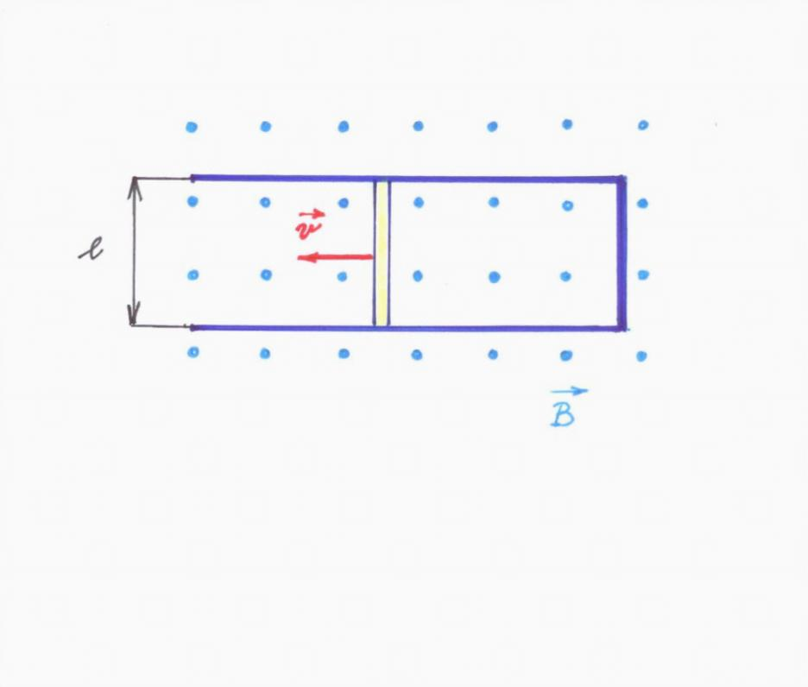

Obr. 3

[Výsledky: (a) 48,1 mV, (b) 2,67 mA, (c) 0,128 mW.]

**Úloha 2**

(Jedná se o úlohu 7 z [3], s. 279.)

Měděný kroužek o poloměru 4,8 cm je umístěn v homogenním magnetickém poli o magnetické indukci 12 mT, jehož indukční čáry jsou kolmé k rovině kroužku. Kroužek je rovnoměrným pohybem za dobu 25 ms vysunut z magnetického pole. Určete střední hodnotu proudu v kroužku. Kroužek je zhotoven z vodiče o průměru 2 mm. Rezistivita mědi je 1,8 ·10-8 Ω·m.

[Výsledek: 2,0 A.]

**Úloha 3**

(Jedná se o úlohu 51. C z [2], s. 828.)

Na obr. 4 je vyznačen směr proudu a indukovaného napětí cívky v určitém okamžiku. (a) Klesá proud, nebo roste? (b) Indukované elektromotorické napětí je 17 V a rychlost změny proudu 25 kA·s-1. Určete indukčnost cívky.

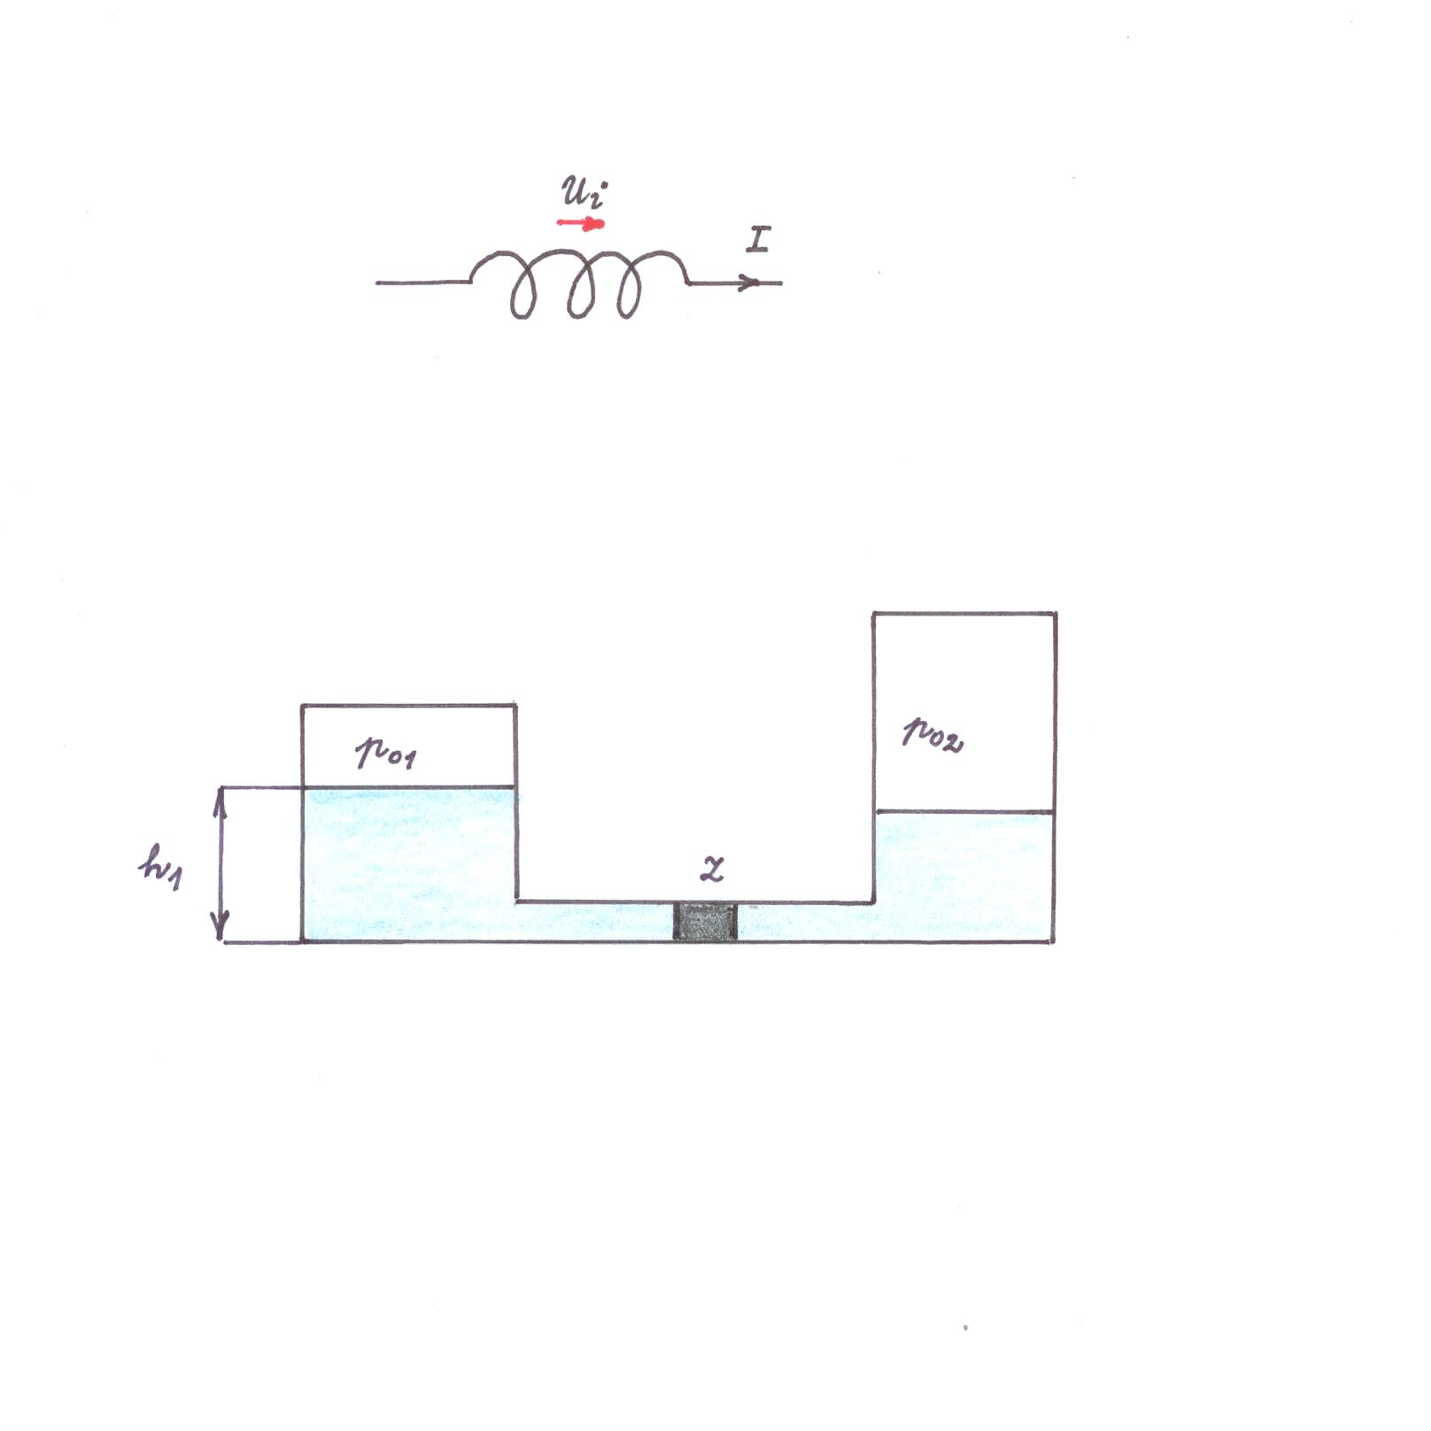

Obr. 4

[Výsledky: (a) Klesá, (b) 0,68 mH.]

**Literatura:**

[1] ŠANTAVÝ, I., TROJÁNEK, A.: *Fyzika. Příprava k přijímacím zkouškám na vysoké školy.*

Praha, Prometheus, 2000. ISBN 80-7196-138-8.

[2] Halliday, D., Resnick, J., Walker, J.: *Fyzika*. *(Vysokoškolská učebnice obecné fyziky.)*

VUT v Brně - nakladatelství VUTIUM a Prometheus, Brno 2001. Dotisk 2003.

ISBN 80-214-1868-0.

[3] LEPIL, O., ŠEDIVÝ, P.: *Fyzika pro gymnázia. Elektřina a magnetismus.* Dotisk 5. vydání.

Prometheus, Praha 2000.

**Zdroje obrázků:**

Obr. 1- 4 kreslil Aleš Trojánek a jsou určeny pro bezplatné používání pro potřeby výuky a vzdělávání na všech typech škol a školských zařízení.